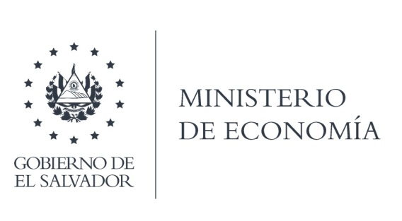

Que la Dirección de Administración de Tratados Comerciales (DATCO), en atención a sus requerimientos, envió por medio de electrónico textualmente el comentario siguiente:
"En respuesta a solicitud MINEC-2019-0349, a usted atentamente hago de su conocimiento lo siguiente: ¿A QUE DOCUMENTOS SE REFIERE COMO PRUEBA DE ORIGEN? En el Título IV PRUEBA DE ORIGEN, artículo 14, se detallan los dos tipos de pruebas de origen, las cuales son: · Certificado de circulación de mercancías EUR.1 Declaración en factura. ¿EN QUE CASO SE UTILIZAN CADA UNO DE ELLOS? Certificado de circulación de mercancías EUR.1 Se expide a petición del exportador para cualquier producto originario y son emitidos por la Autoridad Pública competente de la Parte exportadora. · Declaración en factura. Es extendida por cualquier exportador para el envío que contenga productos originarios cuyo valor total no exceda de 6 000 euros y cuando sea extendida por un exportador autorizado es independiente del valor de los productos originarios correspondiente. ¿CUAL ES LA BASE LEGAL? El Acuerdo de Asociación con la Unión Europa y Centroamérica, acorde a los establecidos en el Título IV PRUEBA DE ORIGEN y el Apéndice VI. El formato del EUR.1 se encuentra dentro del Acuerdo de Asociación, que puede ser descargado en el siguiente link http://i nfotrade.m in ec.gob.s v/ ".

